ГОСТ 25809-96
МЕЖГОСУДАРСТВЕННЫЙ СТАНДАРТ

СМЕСИТЕЛИ И КРАНЫ ВОДОРАЗБОРНЫЕ
Типы и основные размеры

Water supply mixing valves and taps.
Types and principal dimensions

Дата введения 1998—01—01

Предисловие

1 РАЗРАБОТАН Научно-исследовательским институтом санитарной техники (НИИсантехники) Российской Федерации

ВНЕСЕН Минстроем России

2 ПРИНЯТ Межгосударственной Научно-технической Комиссией по стандартизации, техническому нормированию и сертификации в строительстве (МНТКС) 15 мая 1996 г.

За принятие проголосовали

Наименование государства | Наименование органа государственного управления строительством
Республика Азербайджан  Республика Армения  Республика Белоруссия  Республика Казахстан  Киргизская Республика  Республика Молдова  Российская Федерация  Республика Таджикистан  Республика Узбекистан  Украина | Госстрой Азербайджанской Республики  Министерство градостроительства Республики Армения  Госстрой Республики Белоруссия  Минстрой Республики Казахстан  Госстрой Киргизской Республики  Департамент Архитектуры и строительства Республики Молдова  Минстрой России  Госстрой Республики Таджикистан  Госкомархитектстрой Республики Узбекистан  Госкомградостроительства Украины

3 Постановлением Минстроя России от 25 декабря 1997 г. № 18—73 межгосударственный стандарт ГОСТ 25809—96 введен в действие непосредственно в качестве государственного стандарта Российской Федерации с 1 января 1998 г.

4 ВЗАМЕН ГОСТ 25809-83

1 ОБЛАСТЬ ПРИМЕНЕНИЯ

Настоящий стандарт распространяется на водоразборные смесители и краны для умывальников, рукомойников, моек, раковин, ванн, душа, бидэ, предназначенные для подачи и смешения холодной и горячей (температурой до 75 °С) воды, поступающей из централизованных или местных систем холодного и горячего водоснабжения при рабочем давлении от 0,05 до 0,63 МПа или от 0,05 до 1,0 МПа.
Обязательные требования изложены в пунктах 3.2, 3.4 — 3.16.

2 НОРМАТИВНЫЕ ССЫЛКИ

В настоящем стандарте использованы ссылки на следующие стандарты:
ГОСТ 8870—79 Колонки водогрейные для ванн. Технические условия
ГОСТ 19681—94 Арматура санитарно-техническая водоразборная. Общие технические условия

3 ТИПЫ И ОСНОВНЫЕ РАЗМЕРЫ

3.1 Обозначения, определяющие тип смесителя или крана: См — смеситель, Кр — кран, Ум — для умывальника, М — для мойки, В — для ванны, ВУ — общий для ванны и умывальника, Дш — для душа, бд — для бидэ, К — для водогрейной колонки, Д — двухрукояточный, О — однорукояточный, Л — локтевой, Р — с подводками в раздельных отверстиях, Ц — центральный (с подводками, размещенными в одном отверстии), Б — набортный, Н — настенный, 3 — застенный, Шл — с душевой сеткой на гибком шланге, Шт — с душевой сеткой на штанге, Тр — с душевой сеткой на стационарной трубке, Щб — со щеткой с набортным креплением, Щн — со щеткой с настенным креплением, А — излив с аэратором, Ив — излив выдвижной, Ст — излив со струевыпрямителем, р — излив с развальцованным носиком.
3.2 Условное обозначение типа смесителя или крана в технической документации или при заказе должно состоять из букв: См — для смесителя или Кр — для крана, типа смесителя или крана, указанного последовательным набором буквенных обозначений, приведенных в 3.1, и обозначения настоящего стандарта.
В условное обозначение настенного смесителя перед обозначением настоящего стандарта добавляют цифры 10 или 15 в зависимости от межцентрового расстояния штуцеров 100 или 150 мм.
Пример условного обозначения типа смесителя для умывальника, однорукояточного, центрального, набортного, с аэратором:
См-УмОЦБА ГОСТ 25809-96
То же, для мойки двухрукояточного, центрального, набортного с аэратором:
См-МДЦБА ГОСТ 25809-96
То же, для ванны, однорукояточного, раздельного, настенного, с душевой сеткой на гибком шланге и штанге, со струевыпрямителем и межцентровым расстоянием 150 мм:
См-ВОРНШлШтСт-15 ГОСТ 25809-96
То же, общего для ванны и умывальника, двухрукояточного, раздельного, настенного, с душевой сеткой на гибком шланге, с аэратором и межцентровым расстоянием 150 мм:
См-ВУДРНШлА-15 ГОСТ 25809-96
То же, для душа, двухрукояточного, раздельного, настенного, с душевой сеткой на стационарной трубке и межцентровым расстоянием 150 мм:
См-ДшДРНТр-15 ГОСТ 25809-96
3.3 Форма и конструкция корпусов смесителей и кранов, переключателей воды, изливов, аэраторов, душевых трубок, шлангов, душевых сеток, щеток, маховичков вентильных головок или рукояток, деталей присоединения смесителей и кранов к сетям холодной и горячей воды, крепления душевых сеток к стене или на корпусе смесителя настоящим стандартом не регламентируются, а определяются рабочими чертежами.
3.4 Настенные смесители изготовляют с расстоянием между центрами штуцеров для присоединения патрубков подвода воды, равным 100 и 150 мм, в соответствии с заказами потребителей.
3.5 Изливы смесителей и кранов изготавливают с аэратором, струевыпрямителем или развальцованным носиком.
3.6 Основные и присоединительные размеры смесителей и кранов и предельные отклонения от размеров должны соответствовать указанным на рисунках 1—29 и в таблицах 1—11.
3.7 Центральные смесители для умывальников, моек изготовляют с литым тройником или с гибкими трубками, предназначенными для присоединения смесителя к сетям холодной и горячей воды, основные размеры которых указаны на рисунке 22.
3.8 Основные размеры седла клапана и резьбы седла для присоединения вентильных головок должны соответствовать указанным на рисунке 24.
3.9 Размер резьбы накидных гаек и штуцеров для присоединения душевых трубок и шлангов должен быть G =1/2 - В, а поворотных изливов — G 3/4 - В.
3.10 Размер резьбы узла присоединения душевой сетки к душевой трубке и трубке рукоятки гибкого шланга должен быть G 1/2-B.
3.11 Размеры резьбы узла присоединения аэратора к изливам должны соответствовать указанным на рисунке 25.
3.12 Смесители и краны центральные набортные должны иметь размер корпуса, обеспечивающий их монтаж на отверстии мойки, раковины, умывальника или рукомойника диаметром 34 мм.
3.13 Гибкие подводки центральных и набортных смесителей (рисунок 22) должны обеспечивать удобство монтажа (гибку без применения дополнительного инструмента).
3.14 Патрубки для присоединения настенных смесителей к сетям холодной и горячей воды должны иметь эксцентриситет не менее 3 мм и внутренние реборды или наружные лыски для завинчивания их в муфту или угольник.
3.15 Конструкция смесителей к водогрейным колонкам должна исключать возможность повышения давления в водяном баке колонки выше 0,1 МПа.
3.16 Предприятия-изготовители должны поставлять смесители и краны комплектно. В комплект входит смеситель или кран со всеми деталями (облицовочные шайбы, патрубки или узлы присоединения к сетям холодной или горячей воды, детали крепления, прокладки и т.д.), предусмотренными технической документацией.
3.17 Технические требования, правила приемки, методы испытаний, маркировка, упаковка, транспортирование, хранение, указания по монтажу и эксплуатации смесителей и кранов и гарантии изготовителя — по ГОСТ 19681.
3.18 Время действия порционных полуавтоматических смесителей и кранов не должно превышать 60 с.
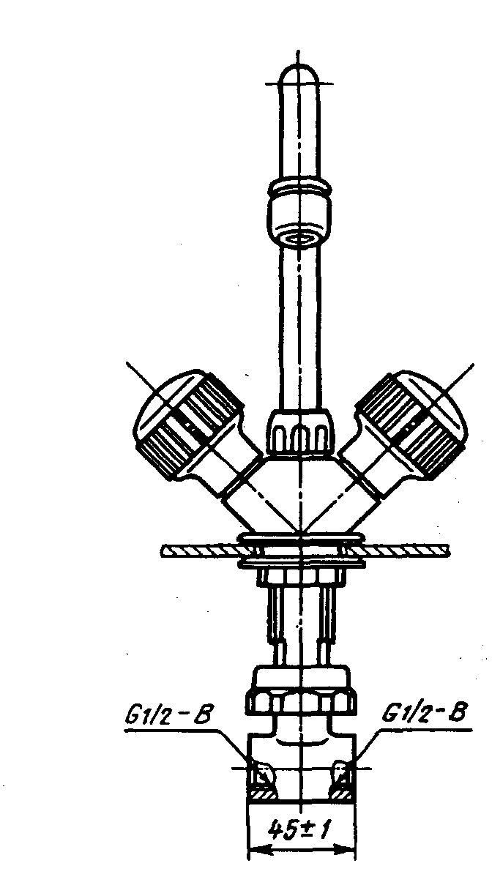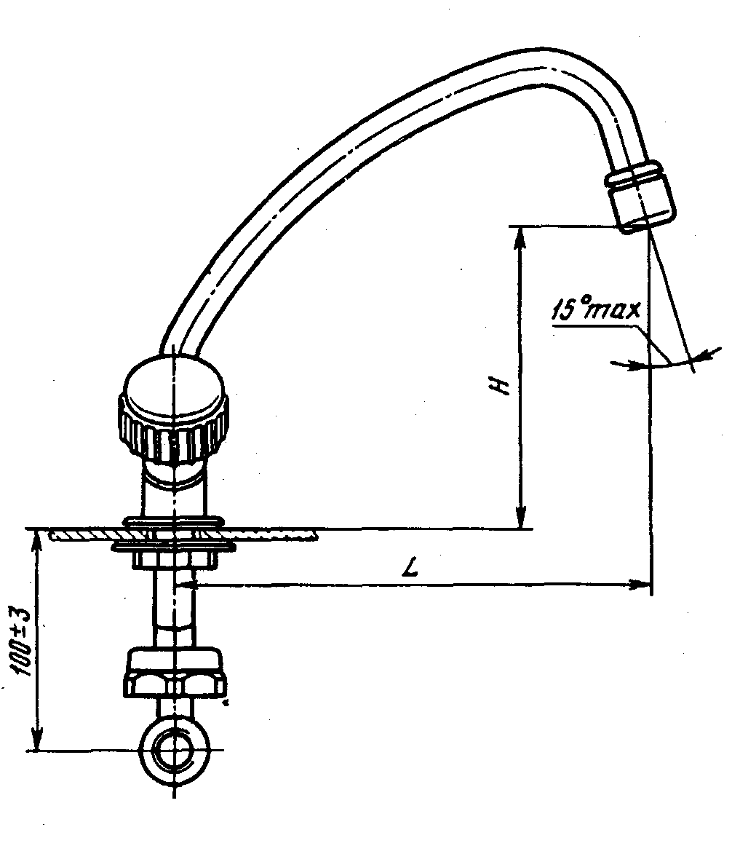
Таблица 1

L | Н | Область применения
мм, не менее
110 | 70 | В смесителях для умывальников
180 | 130 | В смесителях для моек с одной чашей
240 | 130 | То же, с двумя чашами

Рисунок 1 — Смеситель для умывальника и мойки двухрукояточный центральный набортный, излив с аэратором. Типы См-УмДЦБА, См-МДЦБА
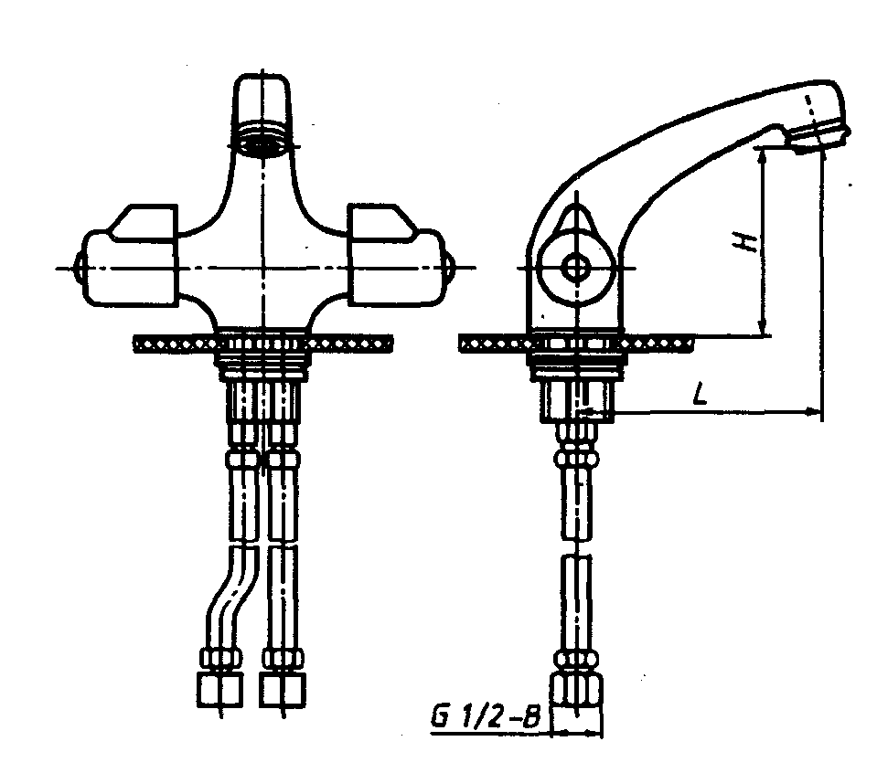
Таблица 2

L | Н | Область применения
мм, не менее
110 | 70 | В смесителях для умывальников
180 | 130 | В смесителях для моек с одной чашей
240 | 130 | То же, с двумя чашами

Рисунок 2 — Смеситель для умывальника и мойки двухрукояточный центральный набортный, излив с аэратором. Типы См-УмДЦБА, См-МДЦБА
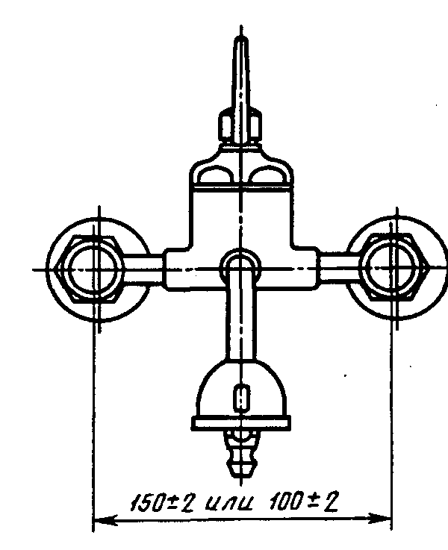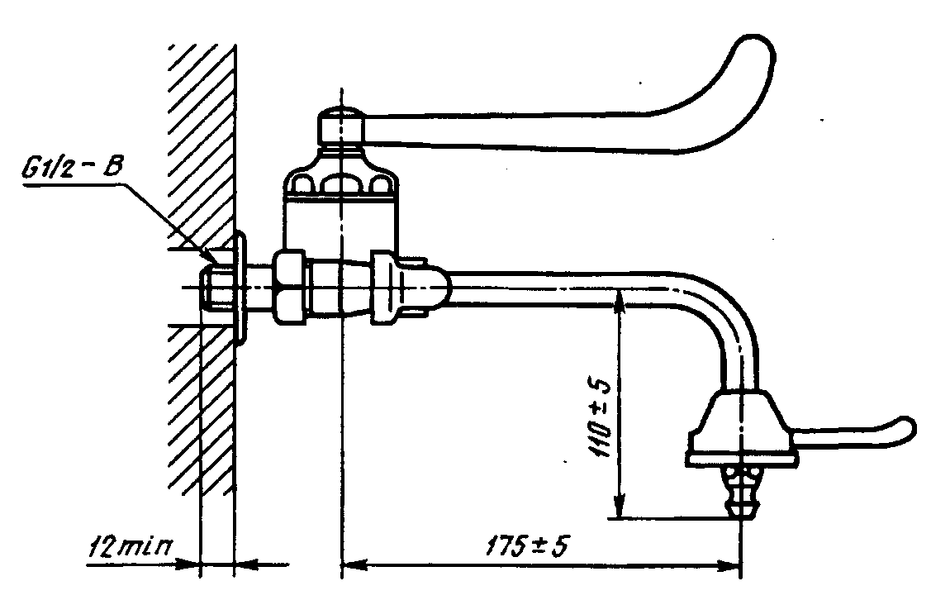
Рисунок 3 — Смеситель для умывальника однорукояточный локтевой с подводками в раздельных отверстиях настенный. Тип См-УмОЛРН
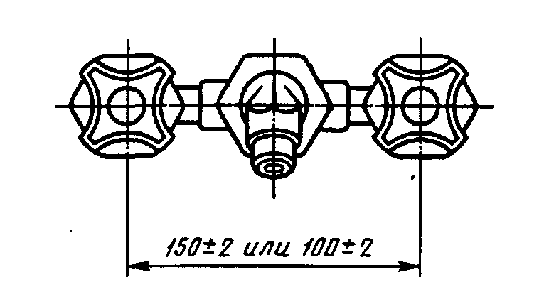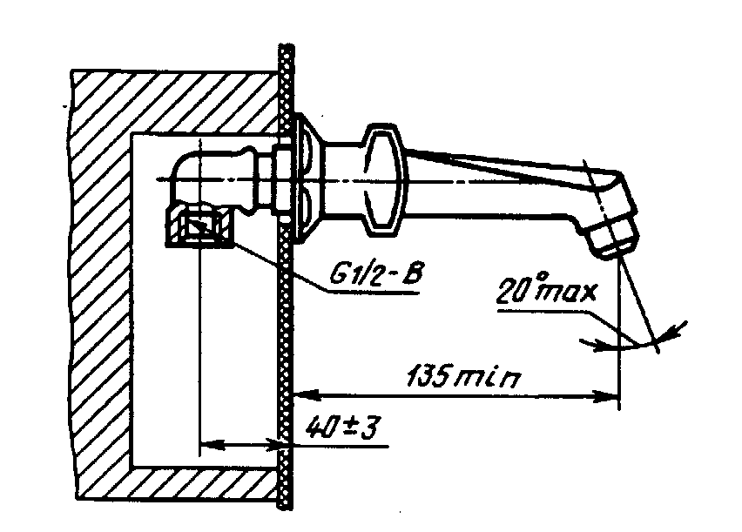
Рисунок 4 — Смеситель для умывальника двухрукояточный с подводками в раздельных отверстиях застенный, излив с аэратором. Тип См-УмДРЗА
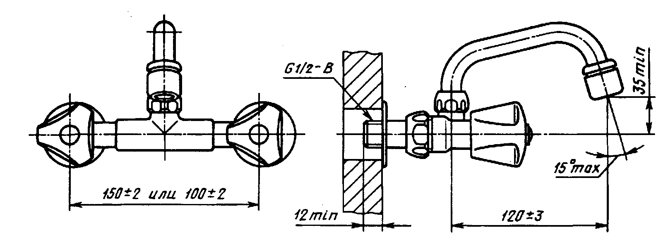
Рисунок 5 — Смеситель для умывальника двухрукояточный с подводками в раздельных отверстиях настенный, излив с аэратором. Тип См-УмДРНА
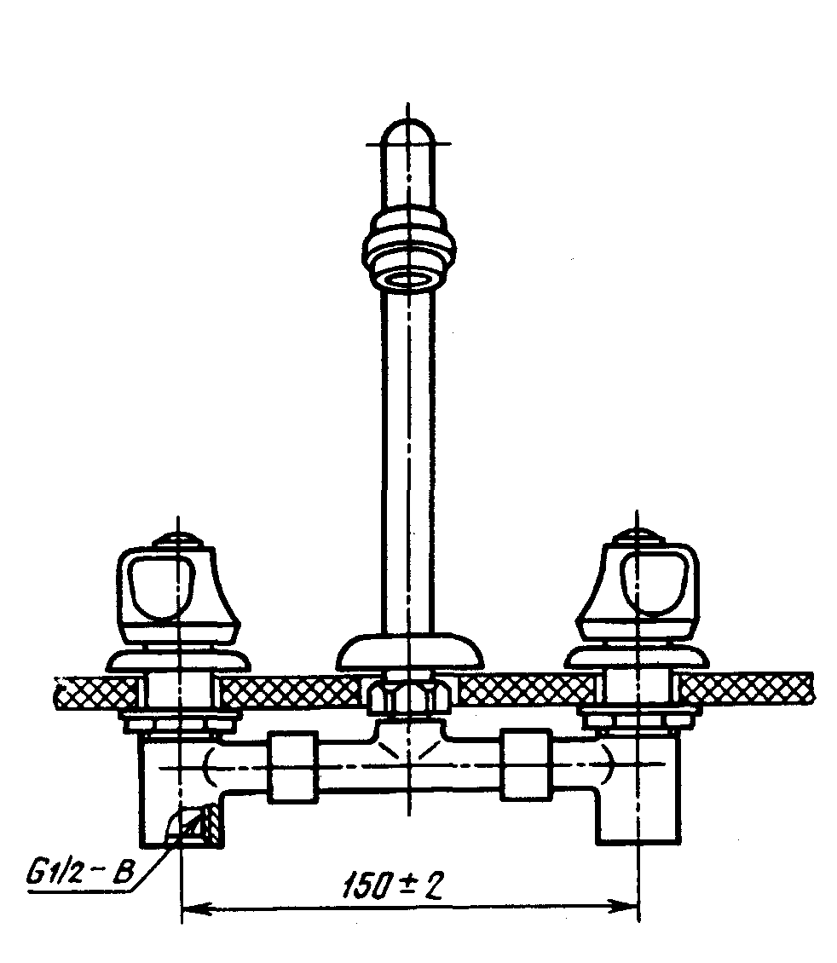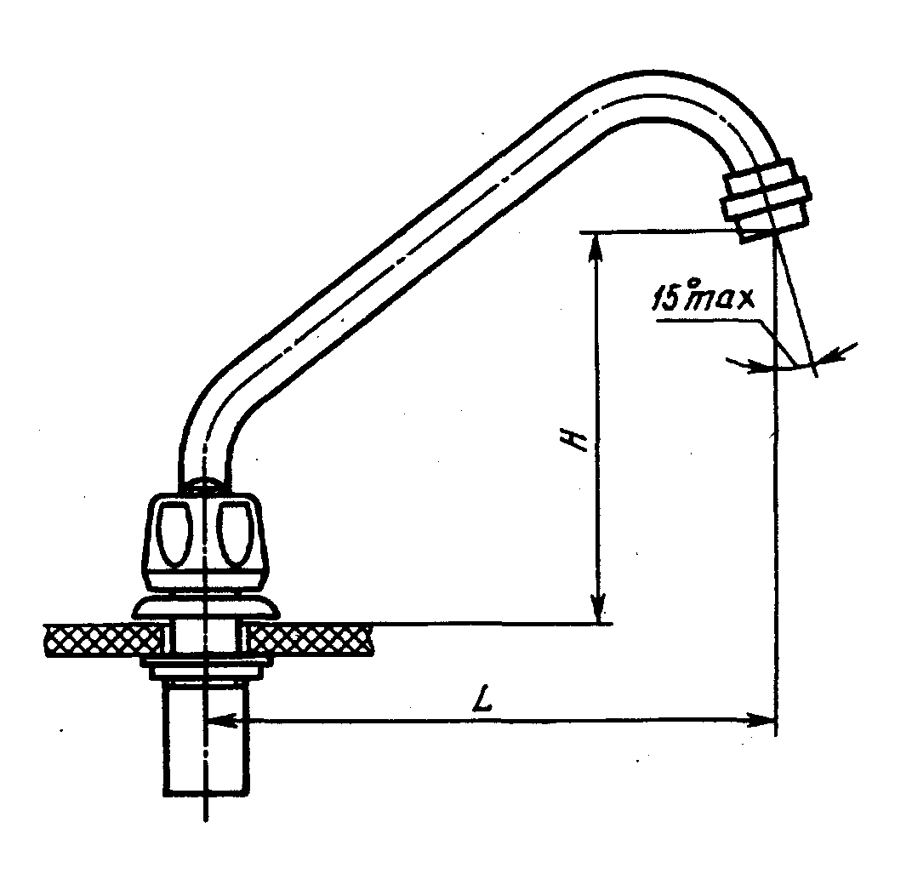
Таблица 3

L | Н | Область применения
мм, не менее
110 | 70 | В смесителях для умывальников
180 | 130 | В смесителях для моек с одной чашей
240 | 130 | То же, с двумя чашами

Рисунок 6 — Смеситель для умывальника и мойки двухрукояточный с подводками в раздельных отверстиях набортный, излив с аэратором. Типы См-УмДРБА, См-МДРБА
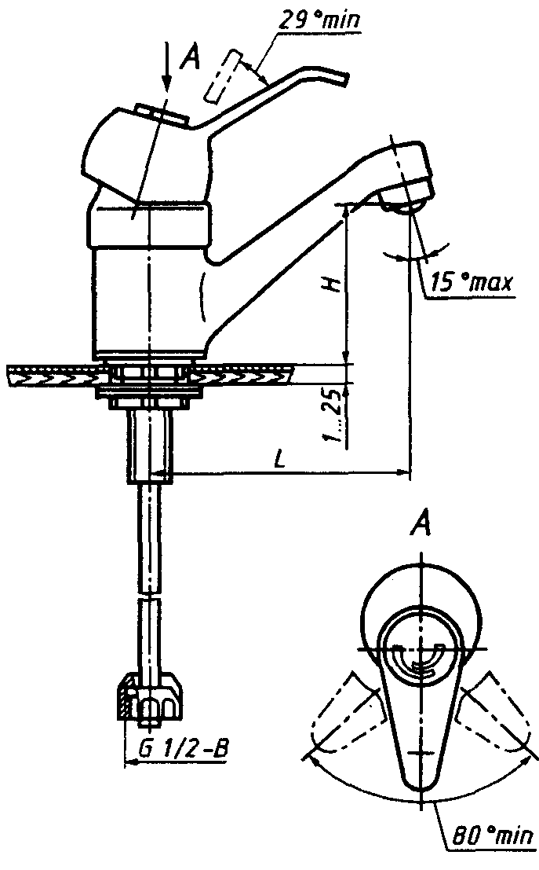
Таблица 4

L | Н | Область применения
мм, не менее
110 | 70 | В смесителях для умывальников
180 | 130 | В смесителях для моек с одной чашей
240 | 130 | То же, с двумя чашами

Рисунок 7 — Смеситель для умывальника и мойки однорукояточный центральный набортный, излив с аэратором. Типы См-УмОЦБА, См-МОЦБА

Таблица 5

L, мм, не менее | Область применения
180  240 | В смесителях для моек с одной чашей  То же, с двумя чашами

Рисунок 8 — Смеситель для мойки двухрукояточный центральный набортный со щеткой с набортным креплением, излив с аэратором. Тип См-МДЦБЩбА
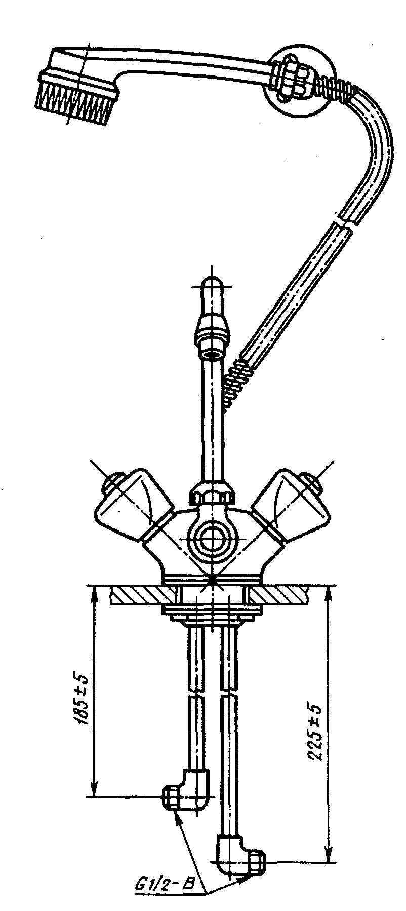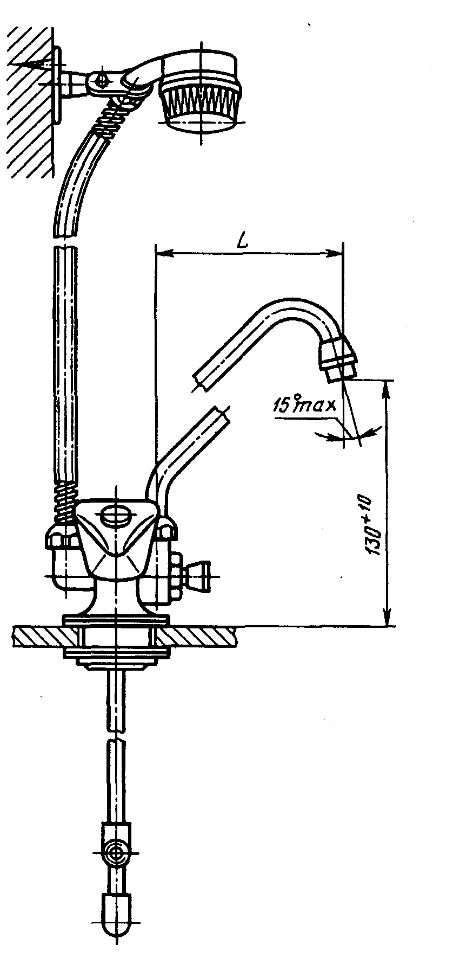
Таблица 6

L, мм,не менее | Область применения
180  240 | В смесителях для моек с одной чашей  То же, с двумя чашами

Рисунок 9 — Смеситель для мойки двухрукояточный центральный набортный со щеткой с настенным креплением, излив с аэратором. Тип См-МДЦБЩнА
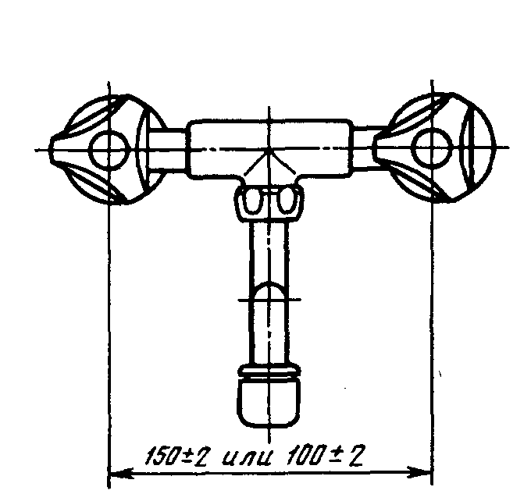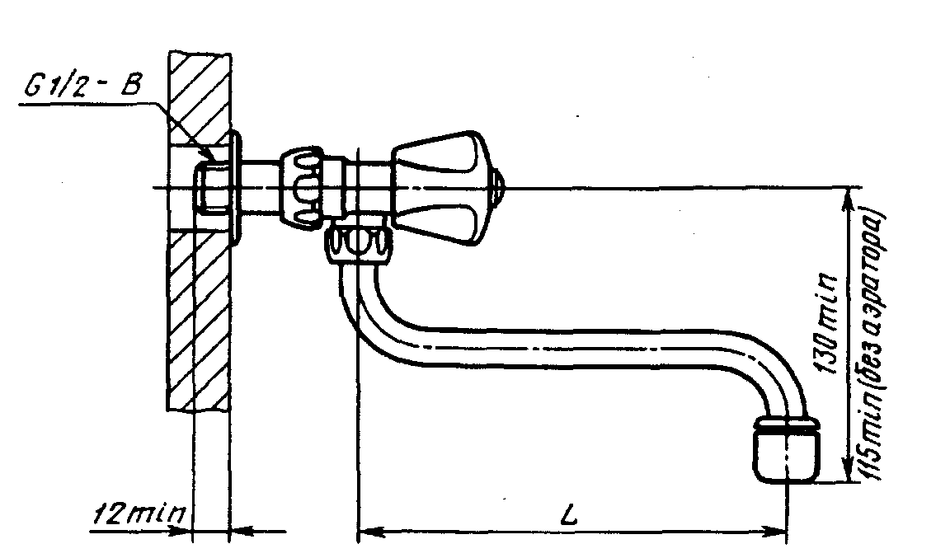
Таблица 7

L, мм, не менее | Область применения
110  180  240 | В смесителях для умывальников  В смесителях для моек с одной чашей  То же, с двумя чашами

Рисунок 10 — Смеситель для умывальника и мойки двухрукояточный с подводками в раздельных отверстиях настенный, излив с аэратором. Типы См-УмДРНА, См-МДРНА

Таблица 8

L, мм,не менее | Область применения
180  240 | В смесителях для моек с одной чашей  То же, с двумя чашами

Рисунок 11 — Смеситель для мойки двухрукояточный с подводками в раздельных отверстиях настенный со щеткой с настенным креплением, излив с развальцованным носиком. Тип См-МДРНЩнр
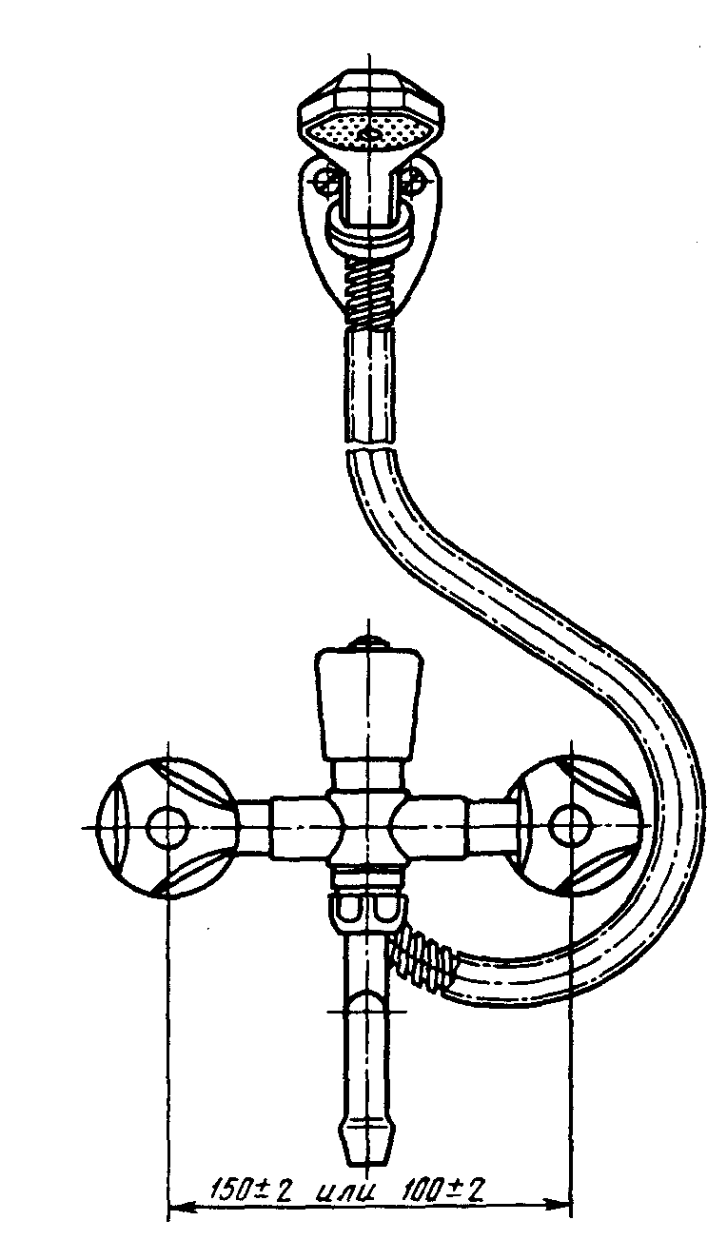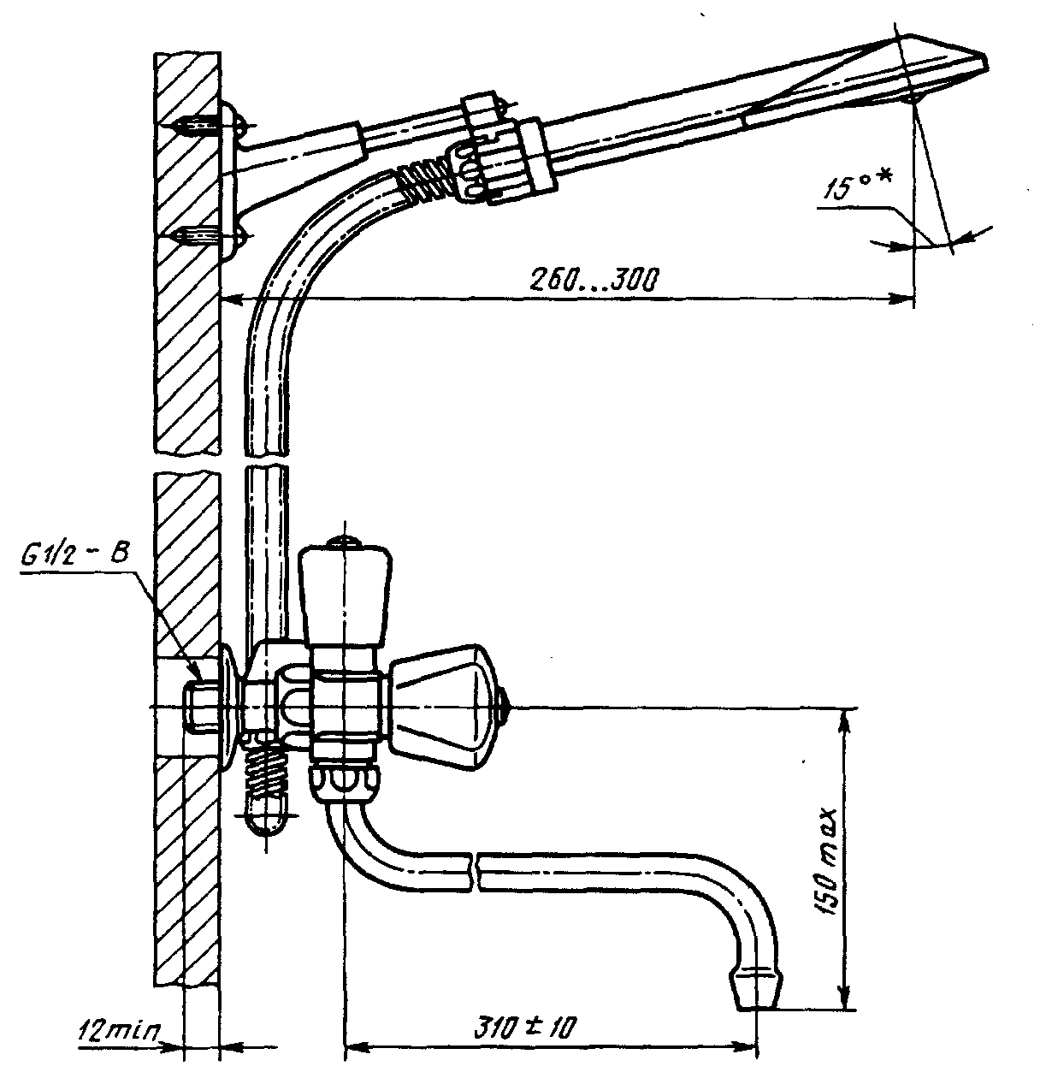
___________
* Справочный размер.

Рисунок 12 — Смеситель общий для ванны и умывальника двухрукояточный с подводками в раздельных отверстиях настенный с душевой сеткой на гибком шланге, излив с развальцованным носиком. Тип См-ВУДРНШлр

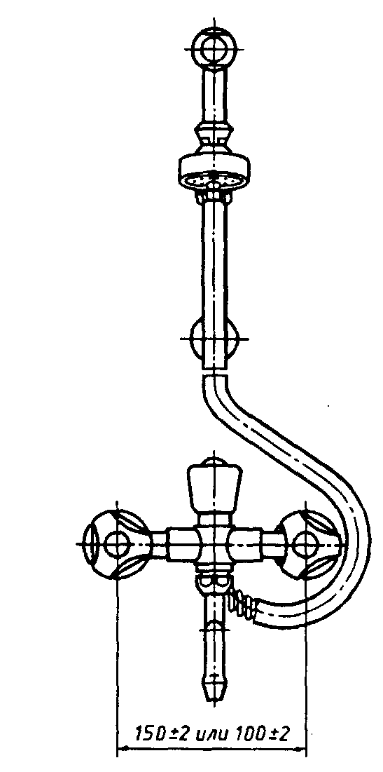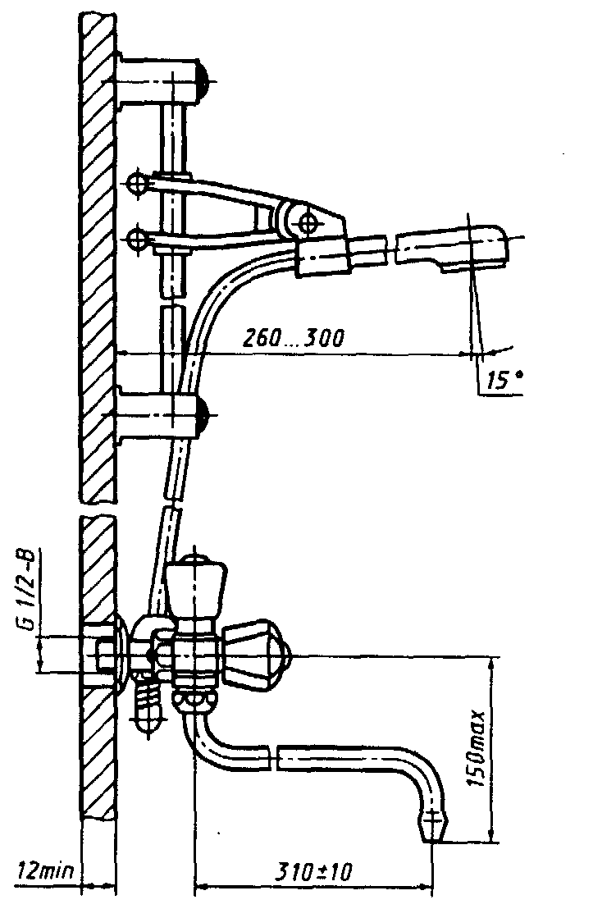
Рисунок 13 — Смеситель общий для ванны и умывальника двухрукояточный с подводками в раздельных отверстиях настенный с душевой сеткой на штанге, излив с развальцованным носиком. Тип См-ВУДРНШтр
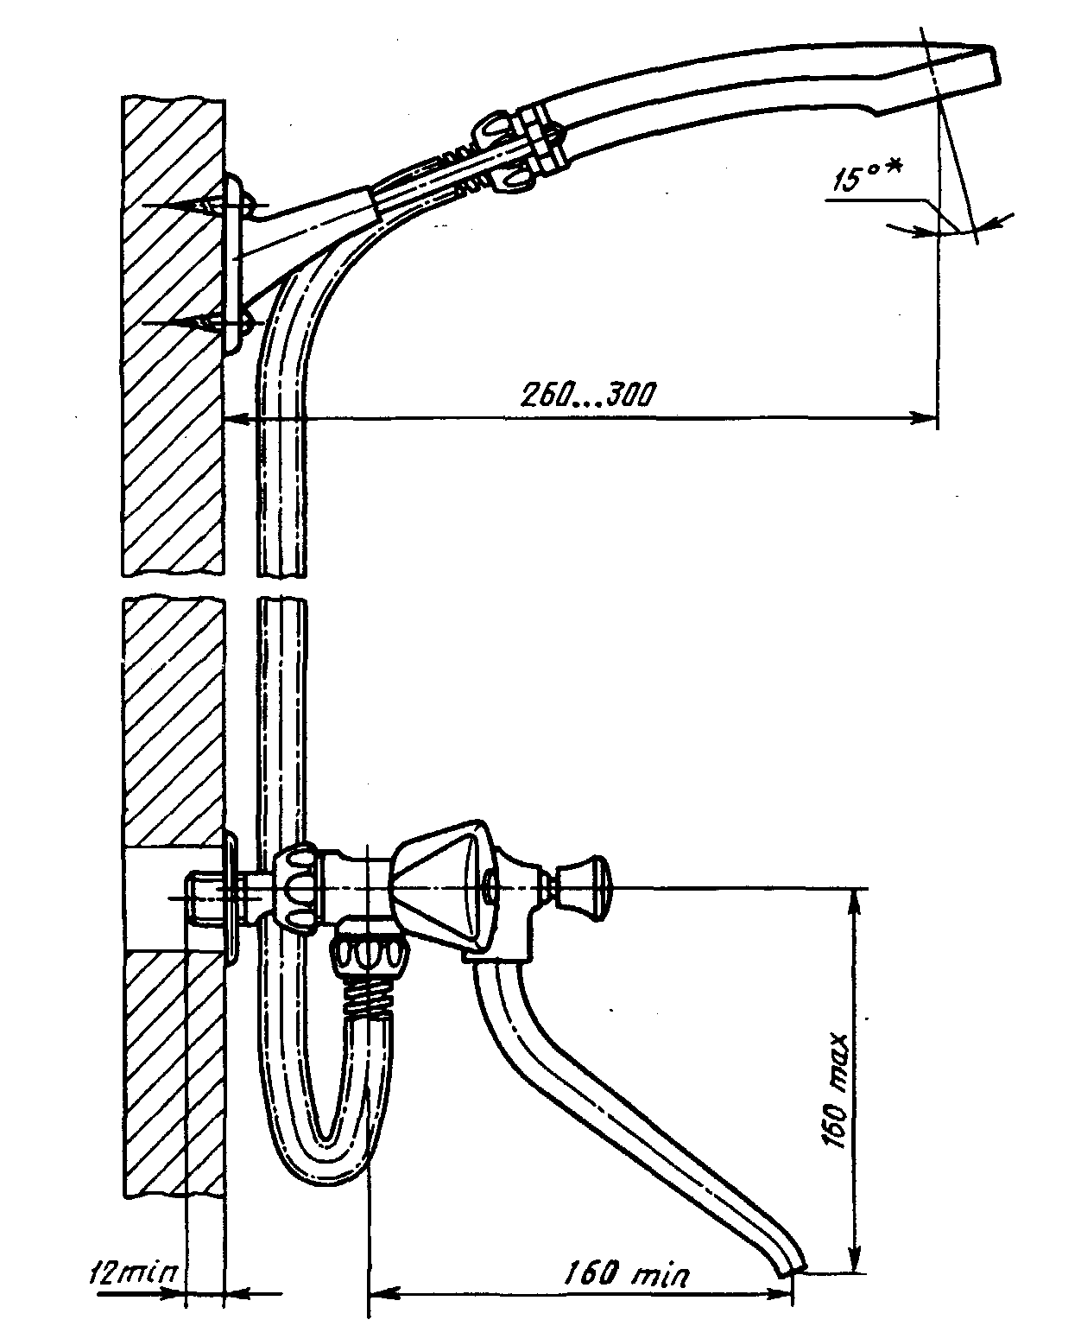
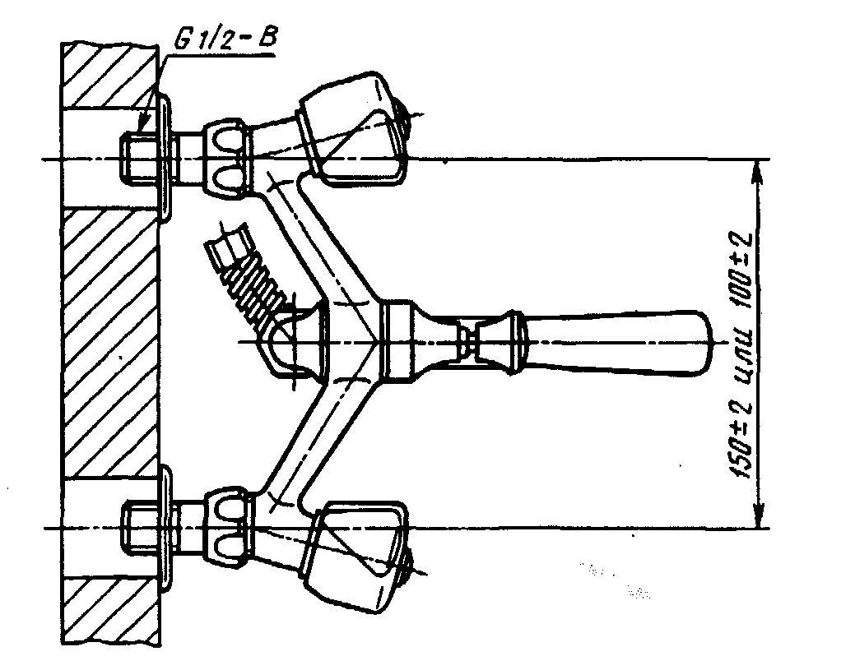
___________
* Справочный размер.
Рисунок 14 — Смеситель для ванны двухрукояточный с подводками в раздельных отверстиях настенный с душевой сеткой на гибком шланге. Тип См-ВДРНШл
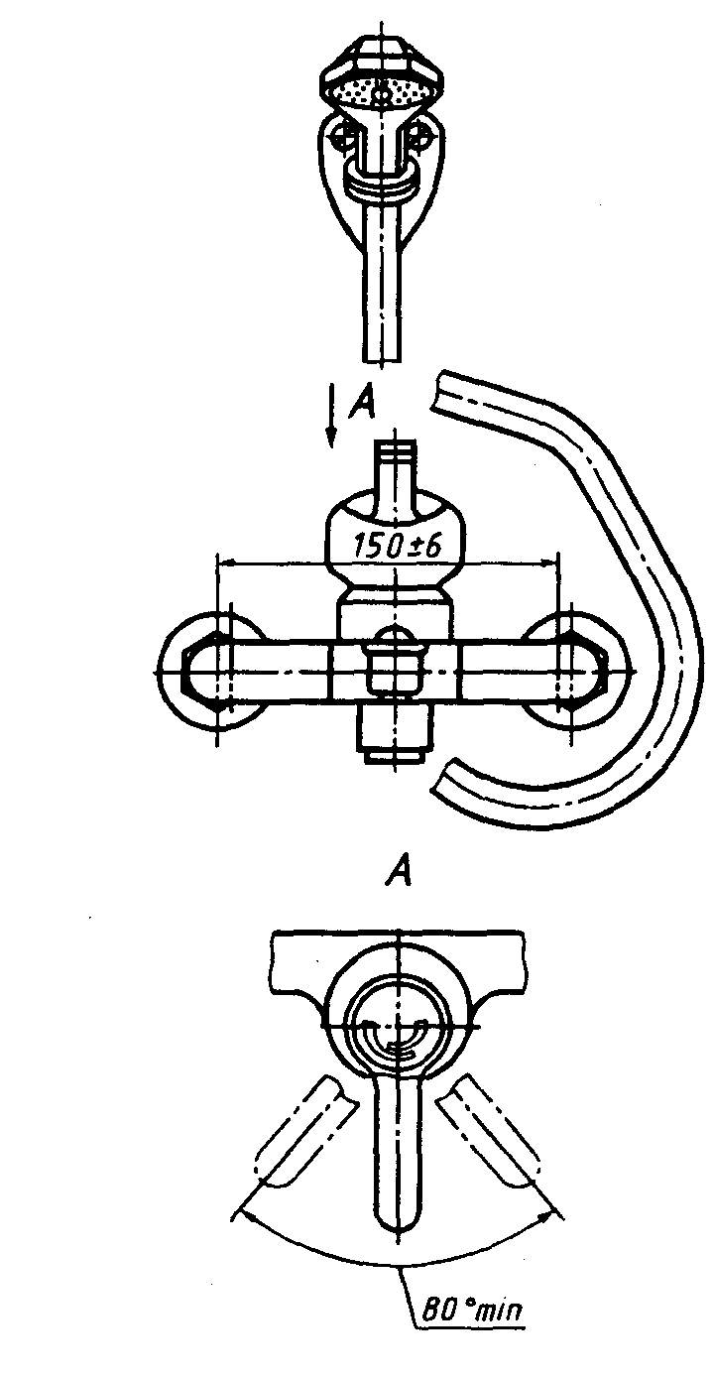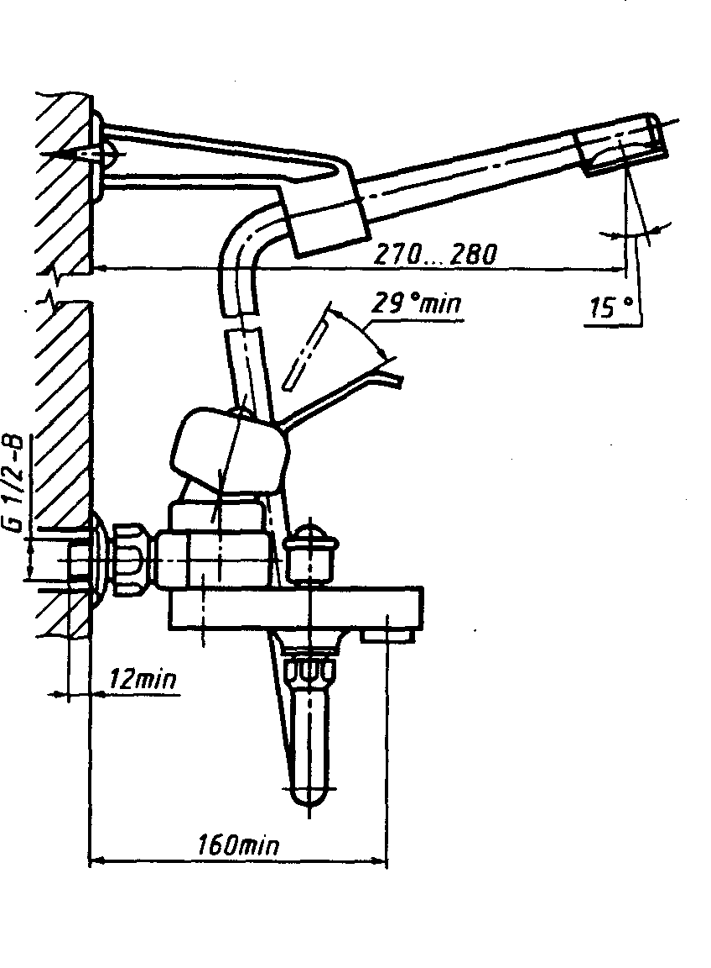

Рисунок 15 — Смеситель для ванны однорукояточный с подводками в раздельных отверстиях настенный с душевой сеткой на гибком шланге, излив с аэратором. Тип См-ВОРНШлА

Рисунок 16 — Смеситель для ванны двухрукояточный с подводками в раздельных отверстиях застенный. Тип См-ВДРЗ
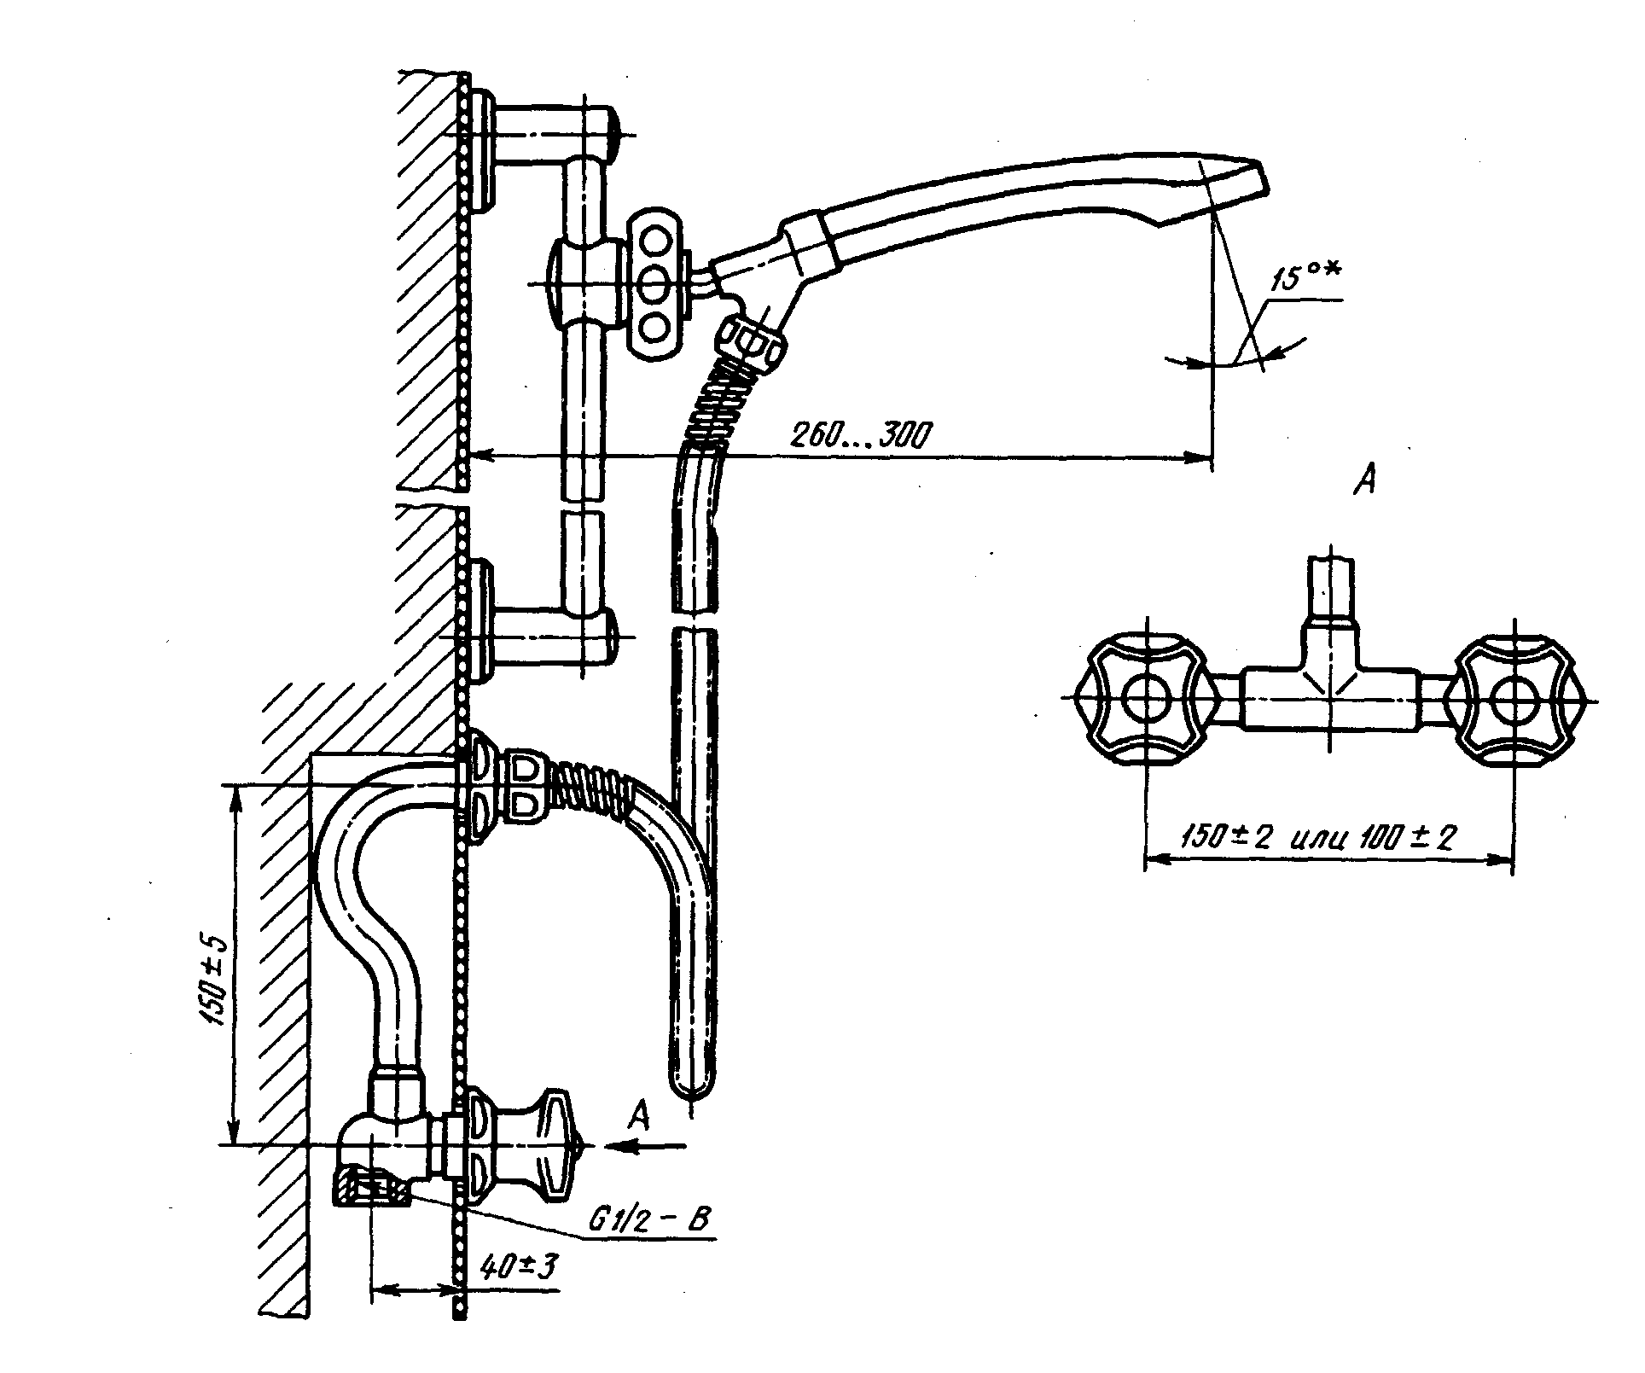
__________
* Справочный размер.

Рисунок 17 — Смеситель для душа двухрукояточный с подводками в раздельных отверстиях застенный с душевой сеткой на штанге. Тип См-ДшДРЗШт

___________
* Справочный размер.

Рисунок 18 — Смеситель для душа двухрукояточный с подводками в раздельных отверстиях настенный с душевой сеткой на гибком шланге. Тип См-ДшДРНШл

________
* Справочный размер.

Рисунок 19 — Смеситель для душа двухрукояточный с подводками в раздельных отверстиях настенный с душевой сеткой на стационарной трубке. Тип См-ДшДРНТр
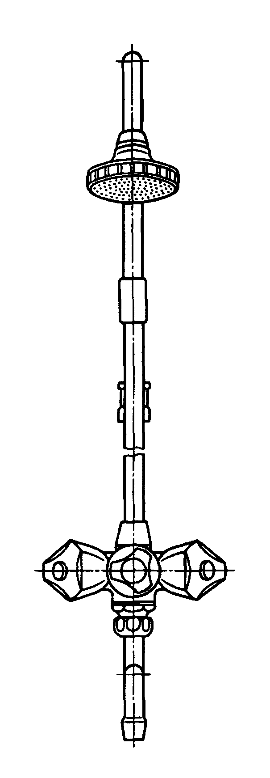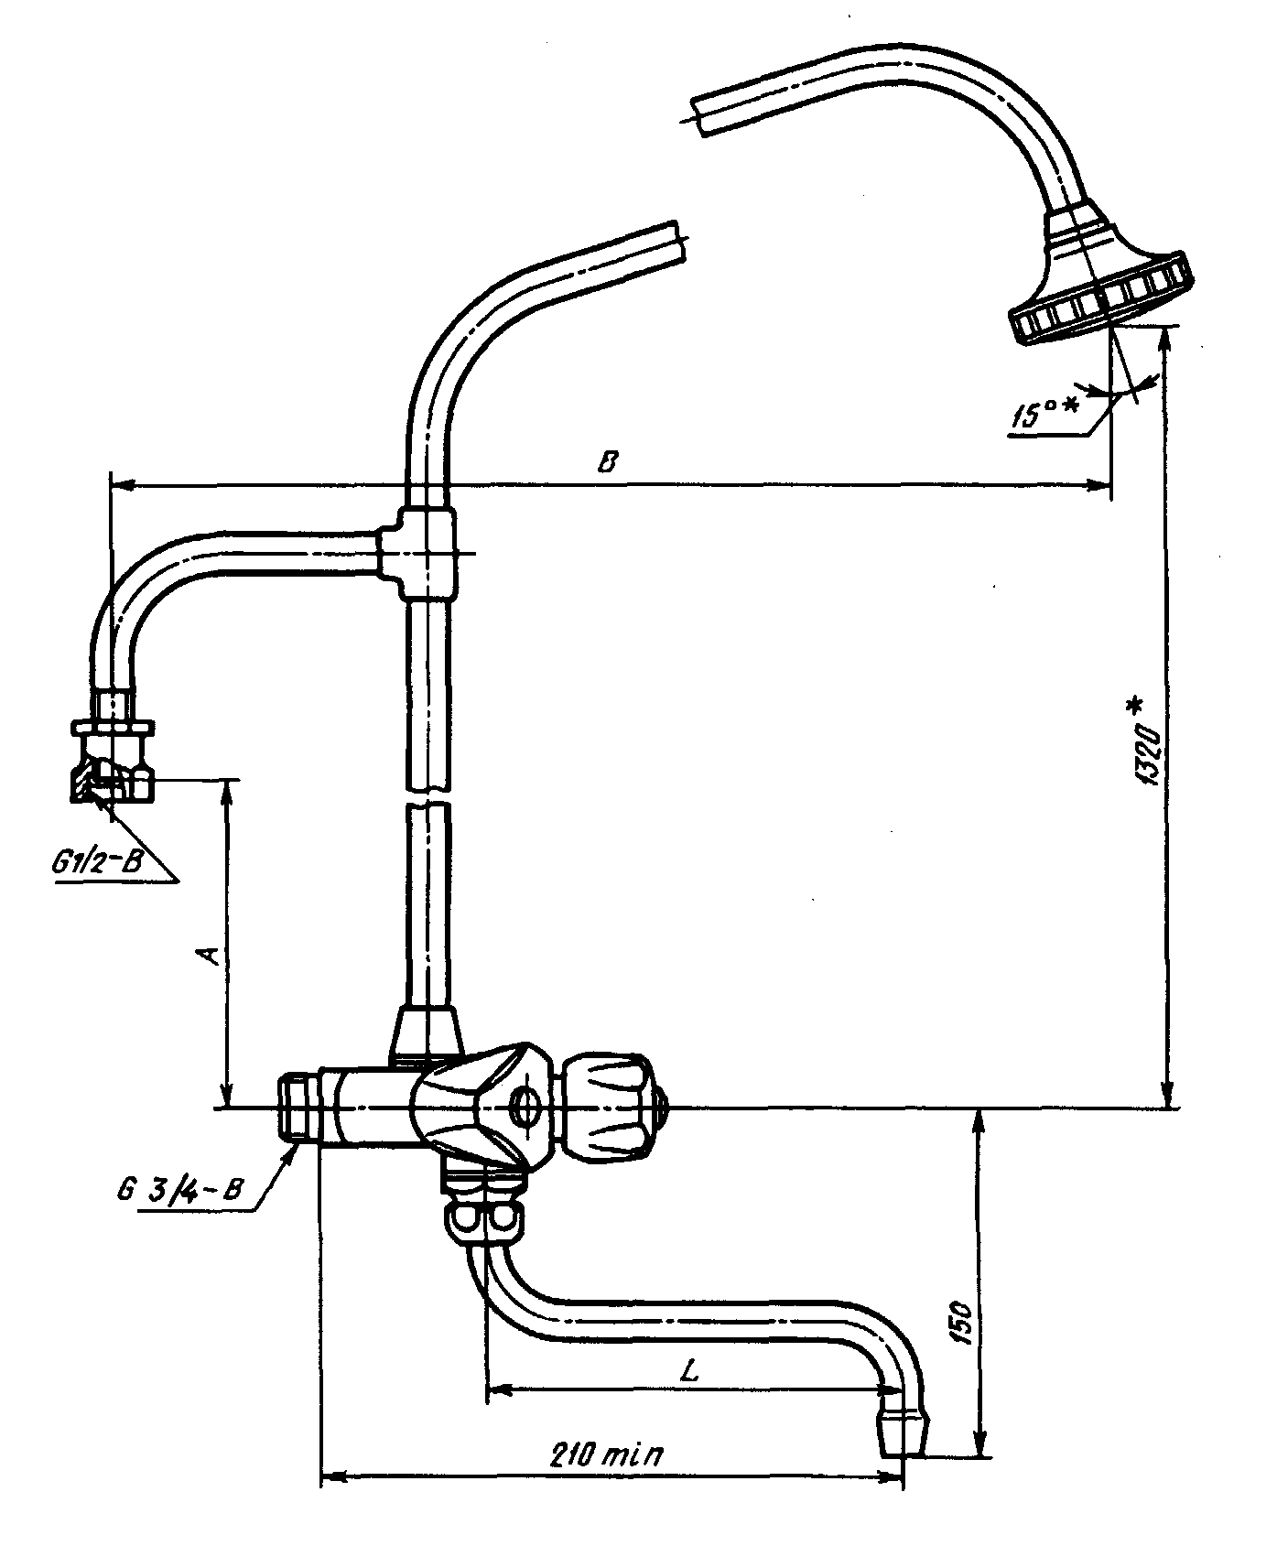
_________
* Справочный размер.

Таблица 9
В миллиметрах

А  ±10 | В  ±20 | Область применения
1112 | 530 | В смесителях к колонкам типов КВЭ-1 и КВЦ-1 ГОСТ 8870
800 | 652 | То же, типа КВЭ-П

L = (160±5) мм — в смесителях к колонке только для ванн;
L = (310±6) мм — в смесителях к колонке, общих для ванны и умывальника

Рисунок 20 — Смеситель для водогрейной колонки двухрукояточный настенный с душевой сеткой на стационарной трубке. Тип См-КДНТр
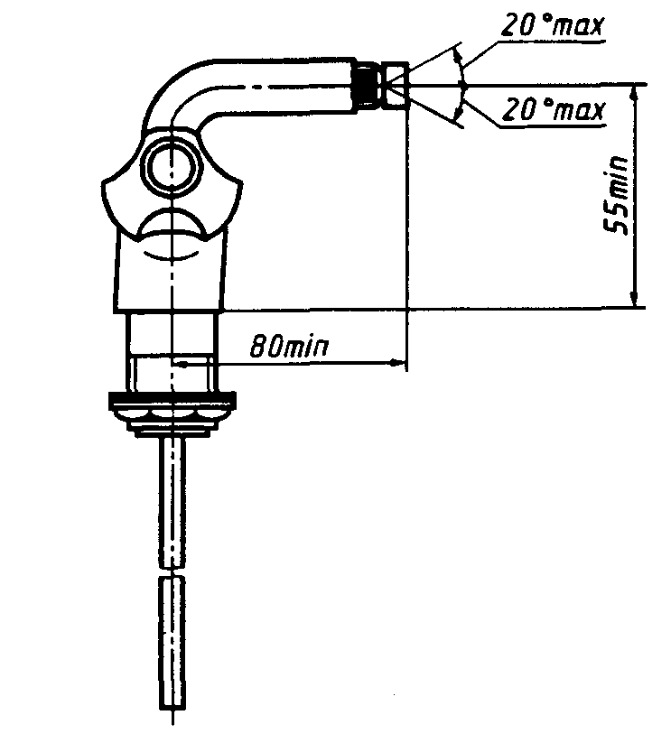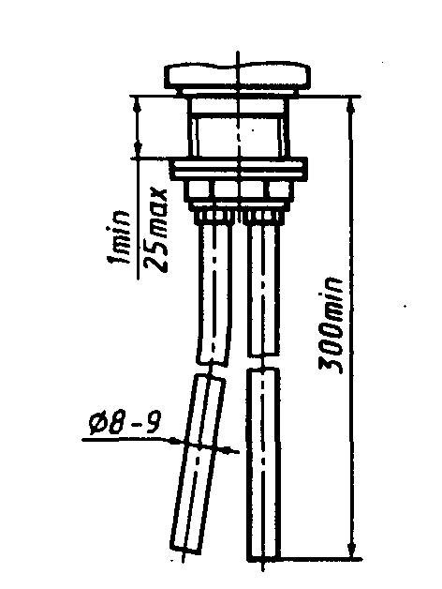

Рисунок 21 — Смеситель для бидэ двухрукояточный центральный набортный. Тип См-БдДЦБ | Рисунок 22 — Основные размеры гибких медных подводок для присоединения центральных, набортных смесителей к сетям холодной и горячей воды

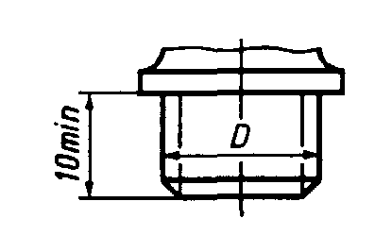
Таблица 10

Условный проход арматуры Dу, мм | Размер резьбы D
15  20 | М18х1-6Н,  G1/2-B G1/2-B

Рисунок 23 — Присоединительные размеры корпусов вентильных головок водоразборной и смесительной санитарно-технической арматуры

Для вентильных головок с вращательным и возвратно-поступательным движением клапана | Для вентильных головок с керамическими запорными элементами
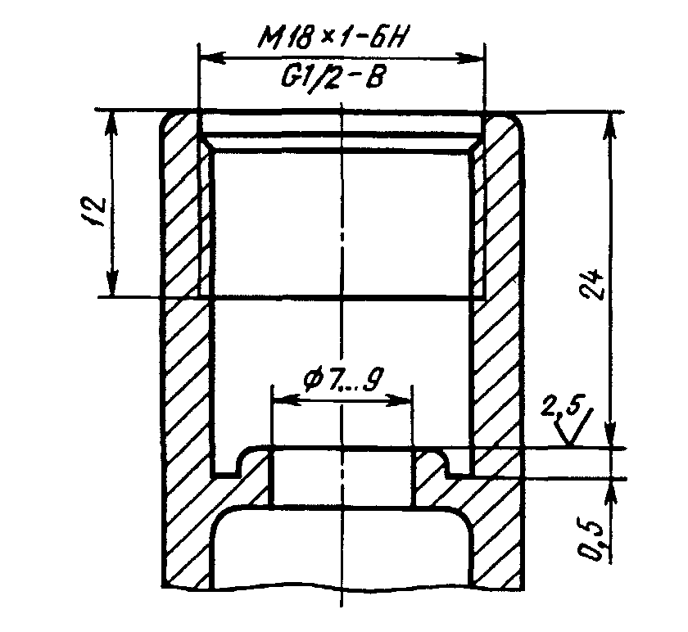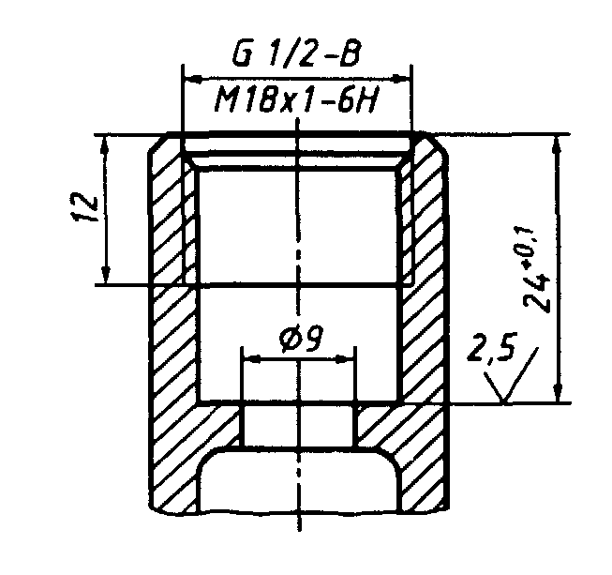

Рисунок 24 — Основные размеры седла клапана и резьб для присоединения вентильных головок

С внешней резьбой | С внутренней резьбой
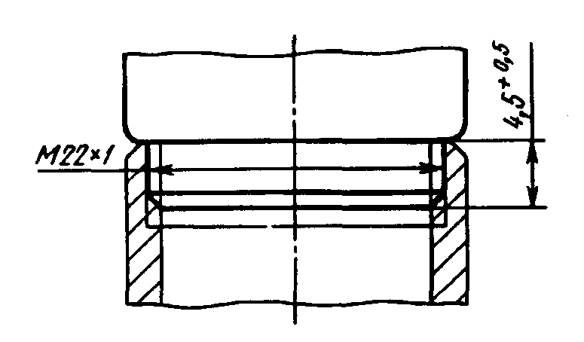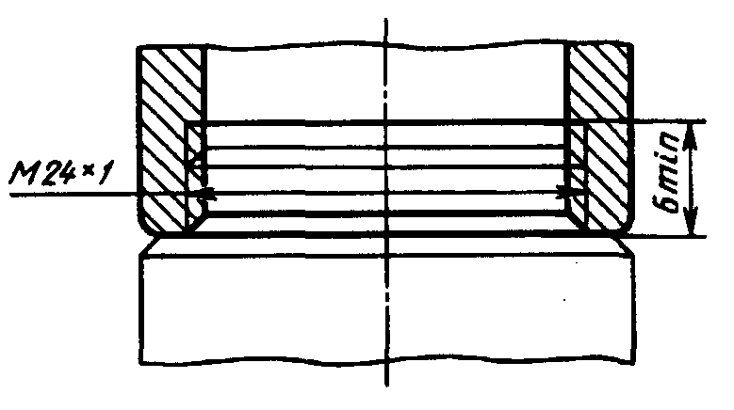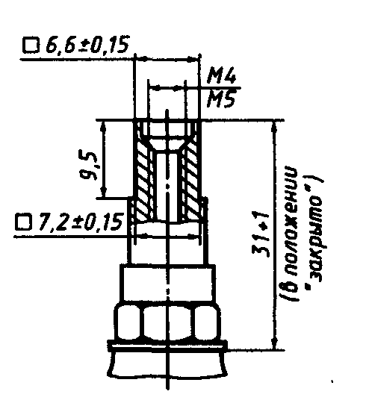

Рисунок 25 — Размеры резьбы узла присоединения аэратора к изливам | Рисунок 26 — Размеры конца шпинделя вентильных головок водоразборной санитарно-технической арматуры
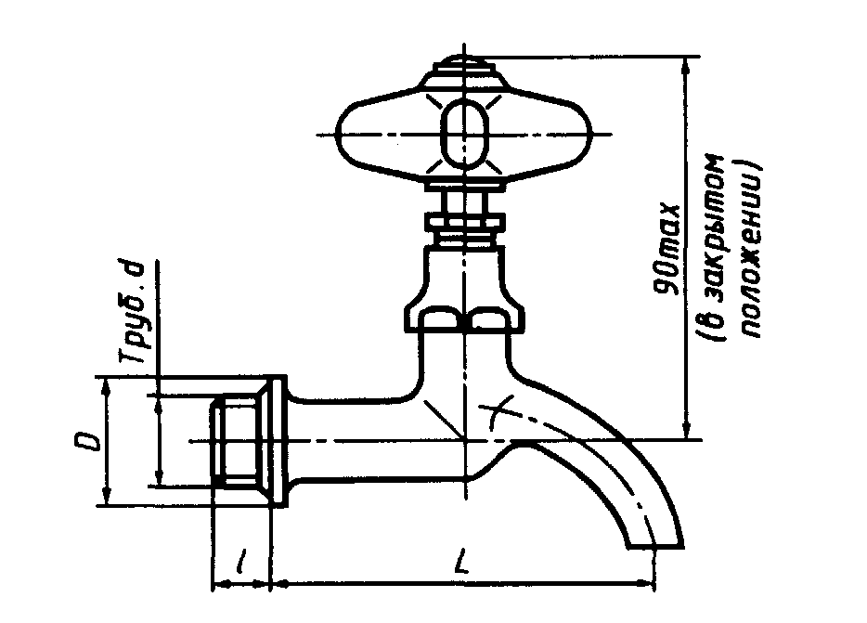
Таблица 11
Размеры в миллиметрах

Тип крана | Резьба трубная d | Строительная длина L ±3 | Диаметр уплотнительного бурта D ±1 | Длина цапфы l ±1
КрН15 | G1/2-B | 90 | 30 | 13
КрН20 | G3/4-B | 105 | 35 | 14

Рисунок 27 — Кран водоразборный настенный. Тип КрН
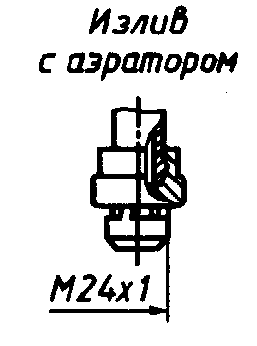
_________
* Справочные размеры

Рисунок 29 — Кран туалетный настенный. Тип КрНр

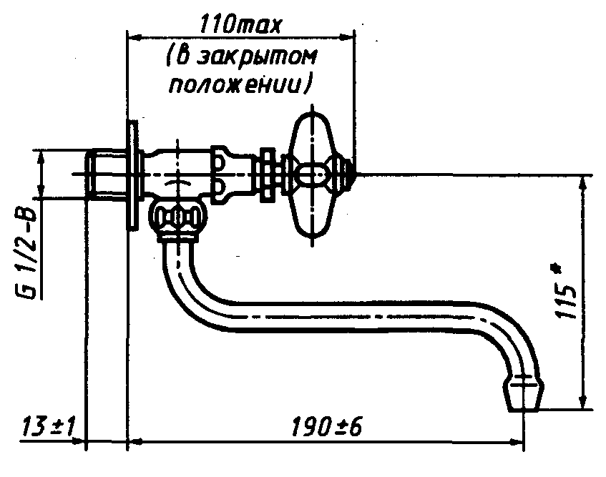

_________
* Справочные размеры.

Рисунок 28 — Кран водоразборный набортный. Типы КрЦБр, КрЦБА

УДК 621.646.72:006.354 МКС 91.140.70 Ж21 ОКП 49 5110
Ключевые слова: смесители, краны, арматура санитарно-техническая водоразборная

